
الجمهورية الجزائرية الديمقراطية الشعبية
متوسطة عبد المجيب مختار –معسكر المدة: 01 ساعة
المستوى: الثالثة متوسط يوم 09 فيفري 2025
۞فرض الثلاثي الثاني في مادة العلوم الفيزيائية والتكنولوجيا۞
التمرين الأول"
يستهلك صاحب مستودع لتربية الدواجن طاقة كهربائية كبيرة من أجل توفير الظروف الملائمة، فقرر إنارة مصابيح المستودع نهارا عن طريق استغلال الطاقة الشمسية.
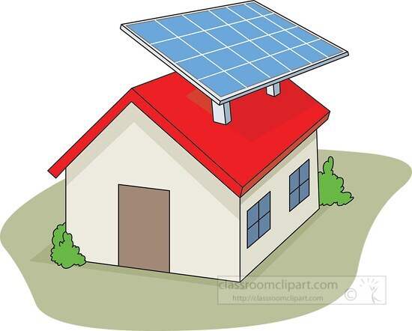
1-هل تعتبر الطاقة الشمسية طاقة متجددة ونظيفة؟ علل إجابتك
2-شكل السلسلة الوظيفية و الطاقوية لهذه التركيبة.
3-اقترح طريقة لاستغلال الطاقة الشمسية ليلا.
4-اقترح مصادر أخرى للطاقة لإنتاج الطاقة الكهربائية.

التمرين الثاني:

يقفز لاعب سيرك من منصة متواجدة على ارتفاع h على سطح مطاطي كما توضحة الوثيقة أدناه، فيرتد إلى الأعلى وأثناء ارتداده يقوم بحركات بهلوانية.
1-في أي حالة يخزن السطح المطاطي طاقة وما نوعها؟
2-ما هو نوع التحويل الطاقوي بين اللاعب والسطح المطاطي.
3-أنجز الحصيلة الطاقوية للاعب في مرحلة الصعود والمرحلة النزول.
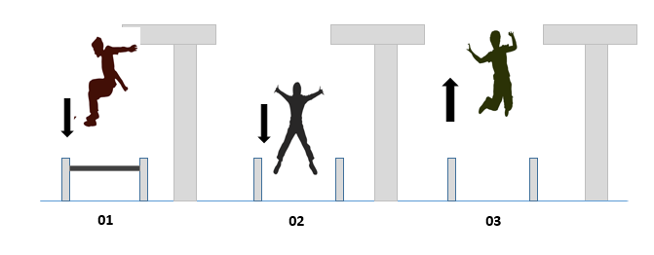
الوضعية الادماجية:
يدرس عبد الرحمن في متوسطة عبد المجيب مختار التي تحتوي على 18 قسم، أراد حساب الطاقة المستهلكة للمصابيح في كل الأقسام علما انها تشتغل بمعدل 5 ساعات في اليوم.
المعطيات:
استطاعة المصباح الواحد | عدد المصابيح في القسم الواحد
18 W | 03

1-أحسب الاستطاعة الكلية للمصابيح؟
2-أحسب الطاقة المستهلكة الكلية لجميع الأقسام ب KWh و Kj
3-أحسب تكلفة التشغيل خلال ثلاثي إذا علمت أن :
1KWh 1.52 DA
4-إقترح حلول للإقتصاد في استهلاك الطاقة الكهربائية.

الصفحة 01 من 01

متوسطة عبد المجيب مختار –معسكر المستوى: الثالثة متوسط
التصحيح النموذجي لفرض الثلاثي الثاني في العلوم الفيزيائية والتكنولوجيا
الإجابة النموذجية | العلامة
التمرين الأول:  1-الطاقة الشمسية: تعتبر طاقة متجددة لأن تتجدد بمعدل يفوق الاستهلاك اليومي ونظيفة غير ملوثة للبيئة.  2-السلسلة الوظيفية: تغذي تسخن و تثير  ألواح شمسية  الشمس  مصابيح  تتوهج تثار تشع  -السلسلة الطاقوية:  ألواح شمسية  Q + Er We  الشمس  مصابيح  Ei Ei Ei  3-طريقة استغلال الطاقة الشمسية ليلا: إضافة مدخرة إلى التركيبة لتخزين الطاقة المحولة من الألواح الشمسية.  4-مصادر أخرى لإنتاج الطاقة الكهربائية: طاقة الرياح – الطاقة المائية. | مجزأة  01  02  02  0.5  0.5 | المجموع  06 ن
التمرين الثاني:  1-يخزن السطح المطاطي طاقة في الحالة الثانية.  نوعها: طاقة كامنة مرونية Epp .  2-نوع التحويل الطاقوي بين اللاعب والسطح المطاطي: تحويل ميكانيكي W.  الحصيلة الطاقوية للاعب في مرحلة الصعود: مرحلة النزول | 01  01  01  1.5  1.5 | 06 ن
الوضعية الادماجية:  1-حساب الاستطاعة الكلية للمصابيح:  عدد المصابيح X الاستطاعة  P_{T} = 18 x (18x3)  P_{T} =972 W = 0.972 KW  2-حساب الطاقة المستهلكة الكلية:  القانون: E = P x t  التعويض : E = 0.972 x 5  النتيجة: E = 4.86 KWh  الطاقة المستهلكة ب KJ:  الطريقة 01: 1KWH 3600 KJ  4.86 x 3600 =17496 Kj  الطريقة 02: 5h = 18000 S  E = 0.972 x 18000 = 17496 Kj  3-حساب تكلفة التشغيل خلال ثلاثي:  4.86 x 90 x1.52 = 664.848 DA  4-حلول للإقتصاد في استهلاك الطاقة الكهربائية:  1-استعمال أجهزة ذات استطاعة قليلة.  2-استخدام الإضاءة الطبيعية في النهار. | 01  02  1.5  01  02 | 08 ن
الانسجام  الابداع والاتقان | - دقة الإجابة  - الكتابة بخط واضح نظافة الورقة | 0.25  0.25 | 0.5

